第八章 力
一、选择题(每题3分,共30分)
1.托起下列物体所用的力最接近20 N的是 ( )
A.一只鸡 B.两个鸡蛋 C.一支铅笔 D.一头肥猪
2.“以卵击石”,使卵破的施力物体是 ( )
A.人 B.卵 C.石 D.手
3.两个同学踩着滑板,相互推一下,结果体重小的同学被推开的距离较大,下列说法正确的是 ( )
A.体重大的同学给体重小的同学的力大
B.两个同学给对方的力一样大
C.只有体重大的同学给体重小的同学有力的作用
D.两个同学给对方的力的三要素一样
4.在日常生活中,有时需要增大摩擦,有时需要减小摩擦,如图所示的实例中,属于增大摩擦的是 ( )
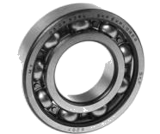A.自行车车轴装 有滚珠轴承
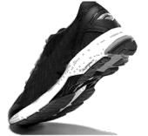B.运动鞋底表面刻有花纹
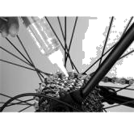C.在自行车车轮的齿轮处加注机油
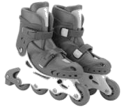D.轮滑鞋的底部 装有滚轮
5.如图所示,A、B两球间一定有弹力作用的是( )
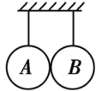A 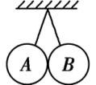B 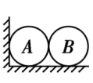C 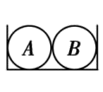D
6.建筑工人砌墙时,常利用铅垂线来检查墙砌得是否竖直.如图甲所示,一堵南北走向的墙上,所挂铅垂线如图乙所示,则这堵墙一定是 ( )
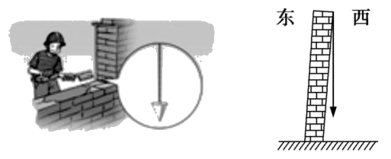
甲 乙
A.向东倾斜 B.向南倾斜 C.向西倾斜 D.向北倾斜
7.月球表面附近的物体也受到月球重力的作用,同一物体在月球上受到的重力只有在地球上所受重力的六分之一.若中国宇航员在月球上取到一块岩石样本,该岩石样本在月球上受到的重力为3 N,则这块岩石样本的质量为(g=10 N/kg) ( )
A.0.3 kg B.3 kg C.1.8 kg D.18 kg
8.如图所示,滑块在斜面上匀速下滑,下列有关说法正确的是 ( )
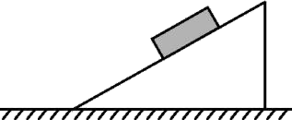
A.滑块所受重力的方向垂直斜面向下
B.滑块所受弹力的施力物体是地面
C.滑块受到重力、弹力的作用
D.滑块受到重力、弹力和摩擦力的作用
9.如图所示,有两个相同的梯形物体,它们在力的作用下,以下列四种方式沿相同的水平地面运动,下列对不同情况下物体所受摩擦力的比较中,正确的是 ( )
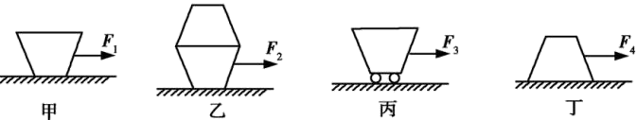
A.f_{丙}>f_{甲}=f_{丁}>f_{乙} B.f_{乙}>f_{丙}>f_{丁}>f_{甲}
C.f_{乙}>f_{丁}>f_{甲}>f_{丙} D.f_{乙}>f_{甲}=f_{丁}>f_{丙}
10.如图所示,小华将弹簧测力计一端固定,另一端钩住长方体木块A,木块下面是一长木板, 实验时拉着长木板沿水平地面向左运动,读出弹簧测力计示数即可测出木块A所受摩擦力的大小.在木板运动的过程中,以下说法正确的是 ( )
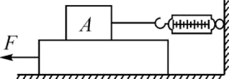
A.木块A受到的是静摩擦力 B.木块A相对于木板是静止的
C.拉动速度变大时,弹簧测力计示数变大 D.木块A所受摩擦力的方向向左
二、填空题(每空1分,共24分)
- 如图所示,弹簧测力计的量程是 N,分度值是 N,挂在弹簧测力计下的鱼所受到的重力是 N.某同学将弹簧测力计拿倒了,用提环来悬挂鱼,则所测重力比实际重力 (填“偏大”“不变”或“偏小”)
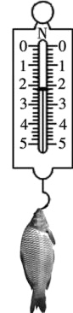
12.小明在立定跳远时,用力向后蹬地,就能获得向前的力,这是因为物体间力的作用是 的;使他向前的力的施力物体是 ;如果起跳板上有沙粒,起跳时就会感觉很滑,影响跳远成绩,这是因为跳板上的沙粒把滑动摩擦变为 ,使摩擦力大大减小.
13.静止在水平桌面上的水杯,受到支持力和 力的作用,其中受到的 力是弹力.由于力的作用是相互的,水杯对桌面会产生压力,此压力是 发生形变产生的.
14.一个质量为3 kg的铅球,在地面上受到的重力是 N,方向是 ,当运动员向斜上方推出这个铅球时,铅球飞行过程中不能做直线运动,主要是受 的作用.(g=10 N/kg)
15.如图所示,配备喷气背包的“火箭人”在新西兰上空大约1.5 km的地方翱翔.喷气背包向 (填“上”或“下”)快速喷气,使人腾空而起.人站在地面上,人对地面的压力与 是一对相互作用力.
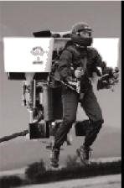

16.如图所示,这是小雪制作的“抓鱼手套”.她在普通橡胶手套的着力处增加几个尼龙搭扣的小勾面,这些密集而弯曲的勾面增大了接触面的 ,从而增大了 ,使人更容易把鱼抓牢.抓鱼时,小雪紧紧抓住鱼,这是通过 增大摩擦.
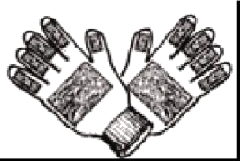
- 如图所示,一个桥头立着的限重标志牌,这座桥面受到的压力超过 N时,就可能发生危险.汽车对桥的压力与 是一对相互作用力.下雨天,在湿滑的地面上,空车更容易打滑,请说明原因 .(取g=10 N/kg)
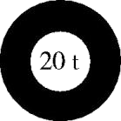
18.一个重100 N的空箱子,放在水平地面上,在绳子的作用下受到水平向左20 N的拉力时,箱子恰好做匀速直线运动,此时箱子受到的摩擦力的大小为 N,当水平拉力增大到30 N时,箱子受到的摩擦力为 N,某一时刻,绳子突然断了,但箱子仍可以运动一段距离,在箱子停止运动前,箱子受到的摩擦力 (填“变大”“不变”或“变小”).
三、作图题(每小题4分,共12分)
19.(1)请在图甲中画出苹果受到的重力G的示意图.
(2)在图乙中的A点画出箱子在水平向左滑行过程中受到的摩擦力的示意图.
(3)如图丙所示,斜面上的小球被挡板A挡住,请作出小球受到的重力和小球对挡板A的压力的示意图.
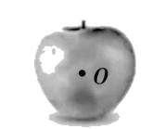甲 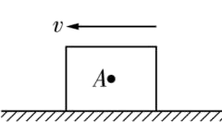乙 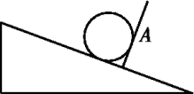丙
四、实验探究题(第20题5分,第21题10分,第22题8分,共23分)
20.在探究“重力的大小跟什么因素有关”的实验中,按照图甲所示,把钩码逐个挂在弹簧测力计上,测出它们受到的重力,并记录在下面的表格中.
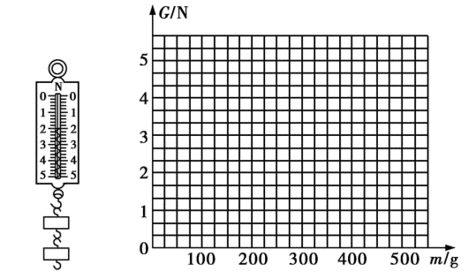
甲 乙

质量m/g | 100 | 200 | 300 |  | 500
重力G/N | 1 | 2 | 3 | 4 | 5

(1)把表格中的空格填写完整;
(2)图甲中弹簧测力计的示数为 N;
(3)根据表格中的实验数据,在图乙中画出重力与质量的关系图像;
(4)由此可知,物体所受的重力跟质量成 ;
(5)你认为用同样的器材,在太空站 (填“能”或“不能”)完成该探究.
21.为了探究“滑动摩擦力大小与什么因素有关”,小明设计了如图所示的实验.
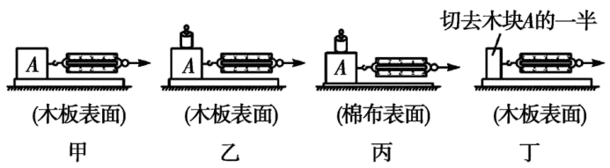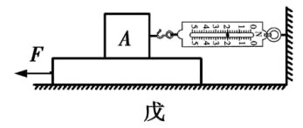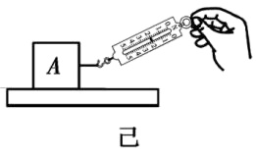
(1)实验过程中,弹簧测力计 (填“必须”或“不必”)沿水平方向拉着木块做匀速直线运动,此时,滑动摩擦力的大小 (填“大于”“等于”或“小于”)弹簧测力计的示数.
(2)在四次实验中,滑动摩擦力最小的是 (填“甲”“乙”“丙”或“丁”).
(3)比较甲、乙实验,是为了研究滑动摩擦力大小与 有关;比较乙、丙实验,是为了研究滑动摩擦力大小与 有关.(以上均填“压力大小”或“接触面粗糙程度”)
(4)比较甲、丁实验,发现甲中弹簧测力计的示数大于丁中弹簧测力计的示数,小明得出结论:滑动摩擦力的大小与接触面积的大小有关,你认为他的结论是 (填“正确”或“错误”)的.
(5)小明对实验装置进行改动,如图戊所示,重复实验发现效果更好.实验中,小明 (填“一定”或“不一定”)要匀速拉动长木板.
(6)在甲实验中,如果把拉力增大,则这时木块受到的摩擦力大小 (填“增大”“不变”或“减小”).
(7)如果用如图己所示的方法拉木块,木块受到木板的摩擦力相对于使用水平拉力时 (填“变大”“不变”或“变小”),而弹簧测力计的示数 (填“大于”“等于”或“小于”)木块受到的摩擦力.
22.小华在探究“弹簧长度与外力的变化关系”时,找来一些弹簧以及几个相同质量的钩码,她先用一根弹簧来做实验,并记录了相应的数据,如表所示.
钩码总重/N | 0 | 0.5 | 1.0 | 1.5 | 2.0 | 2.5 | 3.0 | 3.5 | 4.0
指针位置/cm | 2.5 | 3.0 | 3.5 | 4.0 | 4.5 | 5.0 | 5.5 | 5.8 | 5.8
弹簧的伸长量/cm | 0 | 0.5 | 1.0 | 1.5 | 2.0 | 2.5 | 3.0 | 3.3 | 3.3

(1)分析数据,小华可以得出的结论是:在弹簧的弹性限度内,弹簧的 跟钩码的重力成正比.
(2)小华根据实验数据作出“弹簧长度与外力的变化关系”图像,如图1中的 (填“A”“B”或“C”)图所示.
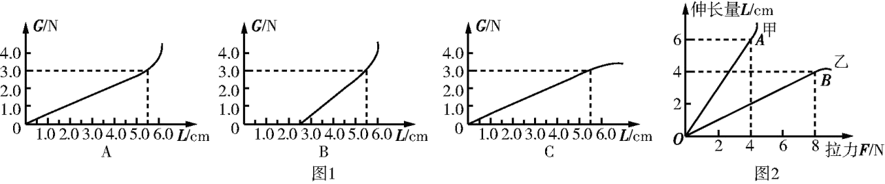
(3)现在另一根弹簧下挂一个钩码时,弹簧总长20 cm,挂两个相同钩码时,弹簧总长22 cm.则挂四个相同钩码时,弹簧总长 cm.弹簧原长为 cm.(在弹性限度内)
(4)学校科技小组的同学们准备自己动手制作弹簧测力计,他们选取了甲、乙两种规格的弹簧进行测试,绘出如图2所示图像,图中OA段和OB段表示弹簧弹性限度内,若他们要制作量程较大的弹簧测力计,应选 (填“甲”或“乙”)弹簧;若制作精确程度较高的弹簧测力计,应选 (填“甲”或“乙”)弹簧.
- 弹簧测力计加一些小配件,是否就可以设计制造出一个能测出液体密度的“密度秤”呢?小亮看到这个课题后,经过论证和试验,在弹簧测力计下挂一个容积为100 mL、重为0.5 N的容器,然后在测力计的某些刻度上标上密度值,就制成了一个简单而实用的液体密度秤,如图3所示.在该测力计上,密度的0刻度应标在原刻度 N处.在容器中加100 mL的待测液体,此时测力计指针在2 N刻度处,则对应的该液体密度值为 g/cm³.(g=10 N/kg)
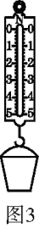
五、计算题(共11分)
23.铝是一种密度较小的金属.如今科学家又研制出了另一种密度更小的铝——泡沫铝.某型号泡沫铝密度是1.8×10³ kg/m³.一个用这种泡沫铝制作的样品的质量为180 g.则:
(1)该样品受到的重力是多少?(g取10 N/kg)
(2)该样品的体积是多少?
(3)该样品能直接用一个量程为3 N的弹簧测力计测量其重力吗?请说明原因.

参考答案
1.A 【解析】 托起一只鸡的力约20 N.故选A.
2.C 【解析】 以卵击石,卵对石有力的作用,根据物体间力的作用是相互的,石对卵也有力的作用,故使卵破的施力物体是石.
3.B 【解析】 两个同学踩着滑板,相互推一下,两个同学给对方的力是作用力与反作用力,它们一样大,故B正确,A、C、D错误.
4.B 【解析】 自行车车轴装有滚珠轴承,是用滚动代替滑动来减小摩擦,故A不符合题意;运动鞋底表面刻有花纹,是在压力一定时,通过增大接触面的粗糙程度来增大摩擦,故B符合题意;在自行车车轮的齿轮处加注机油,是通过将原来接触的表面隔开来减小摩擦,故C不符合题意;轮滑鞋的底部装有滚轮,是用滚动代替滑动来减小摩擦,故D不符合题意.
5.B 【解析】 选项A、C中两个小球都相互接触,但它们之间并没有相互挤压,也就不能发生弹性形变,不能产生弹力;选项D中无法确定两个小球之间到底有没有挤压作用,也就无法确定有没有弹力;选项B中两个小球接触,并且相互挤压,一定有弹力.故选 B.
6.C 【解析】 本题如果墙和铅垂线的方向是一致的,即墙和铅垂线平行,则墙就是竖直的,由题图乙可知,铅垂线上端与墙紧靠,下端在墙的西侧,故墙向西倾斜.
7.C 【解析】 岩石样本在地球上受到的重力G=6G_{月}=6×3 N=18 N,岩石样本的质量m=$\frac{G}{g}$=$\frac{18N}{10N/kg}$=1.8 kg.
8.D 【解析】 滑块受到重力、弹力(支持力)和摩擦力的作用,重力的方向为竖直向下,弹力(支持力)的方向垂直于斜面向上,摩擦力平行于斜面向上.
9.D 【解析】 甲、丁两图,压力大小和接触面的粗糙程度相同,接触面的大小不同,由于摩擦力的大小与接触面的大小无关,因此甲、丁两图摩擦力的大小相等,即f_{甲}=f_{丁};甲、乙两图,接触面的粗糙程度相同,压力的大小不同,乙图的压力大,因此乙图的摩擦力比甲图的大,即f_{乙}>f_{甲};甲、丙两图,压力大小相同,甲图是滑动摩擦,丙图是滚动摩擦,滚动摩擦力比滑动摩擦力小,即f_{甲}>f_{丙}.故这四个图中摩擦力大小关系是f_{乙}>f_{甲}=f_{丁}>f_{丙}.
10.D 【解析】 在拉着长木板向左运动时,木块A相对于长木板向右运动,所以A受到的是滑动摩擦力,A、B选项错误;木块A相对于木板是运动的,A受到的滑动摩擦力大小只与压力大小和接触面的粗糙程度有关,这两个因素不变,所以A受到的摩擦力大小不变,弹簧测力计的示数也不变,C选项错误;木板向左运动,A相对于木板是向右运动的,所以受到的摩擦力方向向左,D选项正确.
11.【答案】 0~5 0.2 2.2 偏大
12.【答案】 相互 地面 滚动摩擦
13.【答案】 重 支持 水杯
14.【答案】 30 竖直向下 重力
【解析】 铅球的质量m=3 kg,G=mg=3 kg×10 N/kg=30 N,重力的方向是竖直向下;因为地球附近的任何物体都受到重力作用,所以向斜上方推出去的铅球由于受重力作用,不能做直线运动.
15.【答案】 下 地面对人的支持力
【解析】 喷气背包向下快速喷气,根据物体间力的作用是相互的,气对喷气背包有向上的作用力,使人腾空而起;人站在地面上,人对地面的压力与地面对人的支持力是一对相互作用力.
16.【答案】 粗糙程度 摩擦力 增大压力
【解析】 “抓鱼手套”上密集而弯曲的小勾面增大了接触面的粗糙程度,从而增大了摩擦力,使人更容易把鱼抓牢.抓鱼时,小雪紧紧抓住鱼,这是通过增大压力来增大摩擦.
17.【答案】 2×10⁵ 桥对汽车的支持力 和重车相比,空车对地面的压力小,摩擦力小,容易打滑
【解析】 桥面能承受的最大压力F=G=mg=2×10⁴ kg×10 N/kg=2×10⁵ N.当汽车行驶在桥面上时,汽车对桥的压力与桥对汽车的支持力是一对相互作用力.和重车相比,空车对地面的压力小,摩擦力小,容易打滑.
18.【答案】 20 20 不变
【解析】 箱子受20 N的水平向左的拉力时,箱子恰好做匀速直线运动,则在水平方向上所受的拉力与摩擦力大小相等,故箱子受到的摩擦力等于20 N;当水平拉力增大到30 N时,箱子对地面的压力和接触面的粗糙程度不变,所以摩擦力不变,仍为20 N;某一时刻,绳子突然断了,但箱子仍可以运动一段距离,在箱子停止运动前,箱子受到的摩擦力仍为20 N.
19.【答案】 (1)如图甲所示.
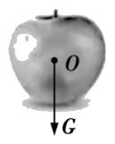
甲
(2)如图乙所示.
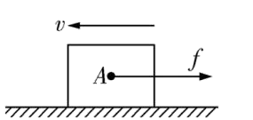
乙
(3)如图丙所示.
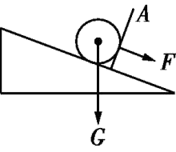
丙
【解析】 (2)因为箱子水平向左运动,故箱子受到的滑动摩擦力方向水平向右.(3)小球受到重力的作用,方向向下;小球对挡板A的压力方向垂直挡板方向.
20.【答案】 (1)400 (2)2 (3)如图所示. (4)正比
(5)不能
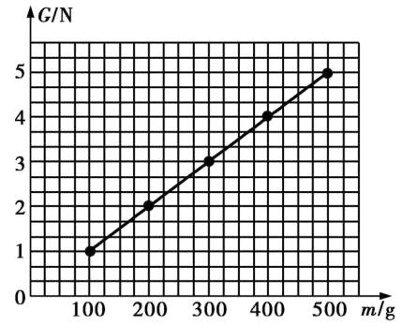
【解析】 (1)分析题表中的数据可知,当钩码所受的重力为4 N时,钩码的质量应为400 g;
(2)观察题图甲发现,弹簧测力计的量程是0~5 N,分度值是0.2 N,弹簧测力计指针指示的数字是2,故图甲中弹簧测力计的示数为2 N;
(3)根据题表中记录的数据在题图乙中描绘出相应的点,再连成线;
(4)根据题表中数据可知,物体所受的重力跟质量的比值是一个定值,满足正比例关系,分析图像也能发现这两个量是成正比的,由此可知物体所受的重力跟质量成正比;
(5)太空处于失重状态,不能完成该实验.
21.【答案】 (1)必须 等于 (2)丁 (3)压力大小 接触面粗糙程度 (4)错误 (5)不一定 (6)不变 (7)变小 大于
【解析】 (1)实验过程中必须沿水平方向拉弹簧测力计使木块做匀速直线运动,此时木块处于平衡状态,受到的摩擦力大小和弹簧测力计的示数相等.
(4)探究滑动摩擦力与接触面积大小的关系时,只能改变接触面积的大小,要保持压力大小和接触面的粗糙程度不变,而小明的实验没有保持压力大小不变,所以他得出的结论是错误的.
(5)该实验中只要木块相对于木板运动,木块就受到不变的摩擦力,当木块相对地面静止时,它受到的拉力就等于摩擦力.
(6)滑动摩擦力的大小与压力大小和接触面的粗糙程度有关,与拉力大小无关,故当拉力增大时,滑动摩擦力的大小不变.
(7)当拉力变为斜向上时,木块对木板的压力减小,因此摩擦力减小,拉力大于木块受到的摩擦力.
22.【答案】 (1)伸长量 (2)B (3)26 18 (4)乙 甲 (5)0.5 1.5
【解析】 (1)由题表中数据可知,弹簧的伸长量与钩码拉力的比值是定值,即在弹簧的弹性限度内,弹簧的伸长量与钩码的拉力成正比.(2)从表中的数据可知,当钩码的拉力是0时,弹簧的长度是2.5 cm,只有B图图像符合.(3)弹簧下挂一个钩码时,弹簧总长20 cm,挂两个相同钩码时,弹簧总长 22 cm,则挂1个钩码使弹簧伸长2 cm,所以弹簧的原长是20 cm-2 cm=18 cm.挂4个相同钩码时,弹簧伸长量为8 cm,则弹簧总长为18 cm+8 cm=26 cm.(4)由图像可知,在相同拉力作用下,弹簧甲的伸长量大,弹簧甲较灵敏,可以用来制作精确程度较高的弹簧测力计;在相同拉力作用下,弹簧乙的伸长量小,适合制作量程较大的弹簧测力计.(5)容器受到的重力为0.5 N,则密度的0刻度应标在原刻度0.5 N处.加入100 mL待测液体,此时测力计指针在2 N刻度处,液体受到的重力G_{液}=G_{刻}-G=2 N-0.5 N=1.5 N,液体的质量m_{液}=$\frac{G_{\text{液}}}{g}$=$\frac{1.5N}{10N/kg}$=0.15 kg=150 g,液体的密度ρ_{液}=$\frac{m_{\text{液}}}{V}$=$\frac{150g}{100cm^{3}}$=1.5 g/cm³.
23.解:(1)由1 g=10⁻³ kg可得,
m=180 g=180×10⁻³ kg=0.18 kg,
样品受到的重力G=mg=0.18 kg×10 N/kg=1.8 N.
(2)由ρ=$\frac{m}{V}$可得,
V=$\frac{m}{ρ}$=$\frac{0.18kg}{1.8×10^{3}kg/m^{3}}$=10⁻⁴ m³.
(3)因3 N>1.8 N,所以可以直接测量.

